Муниципальное бюджетное учреждение культуры

«Централизованная библиотечная система»

городского округа город Кумертау Республики Башкортостан

Профориентация в библиотеке: поиск новых форм

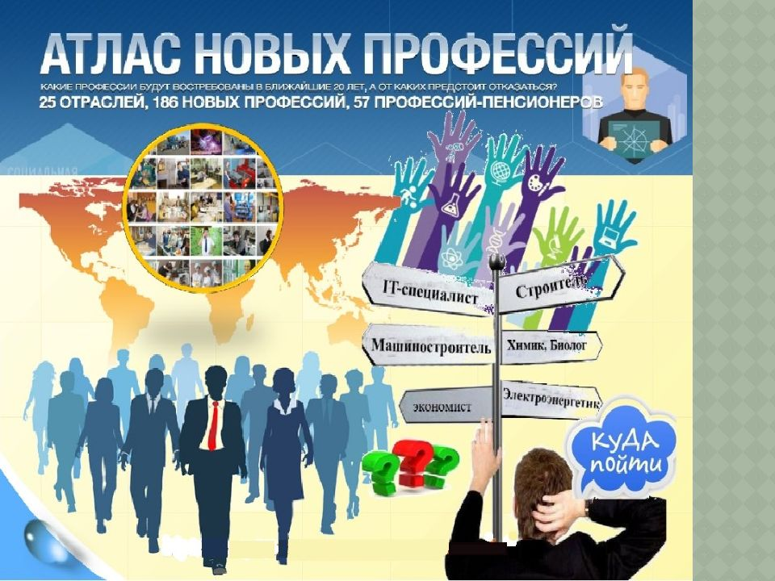

Методическое пособие

Кумертау - 2022

ББК 78.3
П – 84

Профориентация в библиотеке: поиск новых форм : методическое пособие / МБУК «ЦБС» ГО г.Кумертау РБ ; организационно-методический отдел ; сост. Л.Р.Артюх. - Кумертау, 2022. - 12 с. – Тираж 50 экз.

«Берись за то к чему ты склонен, коль хочешь,
чтоб в делах успешный был конец»
И.А. Крылов

Выбор профессии является одним из ответственных моментов, определяющих весь дальнейший жизненный путь человека.
Вопросы «Кем быть?» и «Куда пойти учиться?» задает себе рано или поздно каждый молодой человек.
Профессиональное самоопределение – важнейший этап в жизни школьников.

В современном обществе существует около 50 тыс. различных специальностей. Получить информацию о многообразии профессий, сориентироваться и выбрать своё дело самостоятельно молодым людям непросто. И существенную помощь в этом могут оказать библиотеки, обслуживающие детей, подростков, юношество.

Анализ современного состояния профориентационной работы выявил ряд ее недостатков, результатом которых является приоритетный выбор выпускниками школ экономических и юридических профессий, а среди рабочих профессий – профессий сферы услуг.
При этом ограниченность перечня рабочих и инженерно-технических профессий объясняется их непрестижностью с точки зрения учеников и их родителей, низкой мотивацией в овладении навыками рабочих специальностей, недостаточной материально-технической базой учреждений образования.

Оказание помощи yчащимся общеобразовательных учебных заведений в выборе профессии, выявлении профессиональных склонностей, формировании правильного понимания социально-трудовой роли и статуса работающего гражданина в обществе являются приоритетными задачами не только учебных заведений, государственной службы занятости населения, но и библиотек.
Сегодняшнее время характеризуется новым взлетом интереса и новыми
требованиями к профориентационной деятельности библиотек, что заставляет библиотеки активно искать инновационные формы работы в этом направлении.

Что же представляет собой профориентация в широком смысле слова?

Профориентационная работа в библиотеках – это система трех основных взаимосвязанных подсистем:
- Профессиональное информирование - предоставление знаний о различных профессиях, способах и путях их приобретения, предоставление информации о системе учебных заведений.

- Профессиональное консультирование - помощь молодежи в выборе профессии с учетом индивидуального призвания, склонностей, здоровья (последнее можно охарактеризовать как профотбор).

- Профессиональная адаптация - помощь вхождению личности в новые для нее условия труда и социального окружения.

Профориентация является эффективной в том случае, если она ведется постоянно. Формы её для работы в библиотеке возможны разнообразные: как инновационные, так и традиционные.

Рассмотрим инновационные формы профориентационной работы.
Так, среди них можно выделить следующие:
- Бизнес – игры, проектная деятельность, создание портфолио, викторины, квесты, «мозговые штурмы», презентации, ток - шоу, ярмарки-профессий, мастер-классы, акции, виртуальные выставки, дебаты, диспуты, «кейс-стади»
(Кейс-метод представляет собой метод обучения, основанный на использовании описания конкретных ситуаций. Кейсом называют письменное описание какой-либо конкретной реальной ситуации, предлагаемой обучающимся для анализа, определения сути заключенной в ней проблемы и поиска оптимального варианта решения ситуации. Его ценность в том, что слушатели курса учатся действовать в команде. Они анализируют данные и общими силами вырабатывают управленческие решения.
Безусловно, представляют интерес использование ИКТ (информационно – коммуникационных технологий) как средство профориентации школьников. Среди современных средств можно выделить виртуальные экскурсии, видеоматериалы, посещение официальных сайтов предприятий и профильных вузов колледжей.
Представляют интерес такие электронные ресурсы, как «Атлас новых профессий» - это альманах перспективных отраслей и профессий на ближайшие 15-20 лет, в котором можно узнать о профессиях будущего, изменения на рынке труда.
Заслуживает внимания и конкурсные видеоролики «Мир в радуге профессий», где в доступной и в понятной форме школьники могут познакомиться с профессией, услышав мнение своих ровесников – студентов. Активно способствует вовлечению обучающихся в процесс самоопределения то, что они сами пробуют свои силы в создании мультфильмов, музыки, видео, графических изображений.

Приобретают популярность профориентационные мастер – классы, где школьники учатся создавать презентации, подробно описывая процесс создания чего – либо.

Также можно выделить такую инновационную педагогическую технологию, как проектирование. Проектная деятельность позволяет учащимся познакомиться с интересующей их сферой трудовой деятельности, узнать свои психофизиологические особенности, сформировать творческое (креативное) мышление.

Еще одна форма профориентации, которую стоит взять на заметку - сетевое образовательное путешествие. Это форма и метод познания, позволяющие перемещаться по миру в поисках образовательных ресурсов, быстро устанавливать связи с другими людьми и обмениваться с ними найденными ресурсами. Сетевой проект – это совместная учебно – познавательная, исследовательская, творческая деятельность учащихся – партнеров, организованная на основе компьютерной телекоммуникации.

Следует отметить, что инновационные формы профориентации способствуют большей вовлеченности ребят в процесс происходящего, уровень заинтересованности при использовании интерактивных методов обучения выше, нежели при использовании традиционных.

Эффективной формой воспитания профессионального интереса являются также дискуссионные формы работы. Можно провести дискуссию со старшеклассниками на тему «Кем быть, каким быть?»
1. Хотели бы вы стать мастером своего дела, профессионалом? Что вы будете делать для этого?
2. Мудрецы рекомендуют при выборе профессии применять формулу: «Нужно, смогу, хочу». В чем суть этой формулы?
3. Вы уже решили для себя - кем быть и каким быть? Что повлияло на Ваш выбор?

Дни абитуриента. На встречу с выпускниками можно пригласить представителей востребованных профессий.
Можно провести акции, ярмарки по профессиям: День профессий, Фестиваль профессий, реализовать программы: «Сто и одна дорога» или, к примеру, «Путь в профессию», цель которой - целенаправленное повышение уровня профориентационной работы и воспитание интереса к профессии.

Игра. Характерное отличие игры — условность действий, что делает занятие оживленным и захватывающим. Такие игры создают ситуации, которые развивают у школьников следующие качества: умение творчески мыслить, находить решения, действовать, аргументировать свою позицию.
Участие в профориентационном квесте дает возможность учащимся получить новые знания о профессиях, на практике отработать навыки профессий, приобрести коммуникативные навыки (эффективного общения в разных формах и условиях), умения продуктивно работать в команде, находить компромиссы для достижения общей цели.
Мозговой штурм — один из самых простых, и в то же время весьма эффективных методов работы с группой. Перед группой ставится конкретное задание. Важно правильно сформулировать проблему в виде вопроса, чтобы участники генерировали свои предложения, отвечая на вопрос.
Тематический вечер — может быть посвящен одной профессии или целой отрасли. В ходе вечеров могут проводиться конкурсы, игры, включаться номера художественной самодеятельности, музыкальное сопровождение.
Конкурсы - это форма досуговой деятельности, под которой понимается соревнование, состязание, имеющее целью выявить лучшего из лучших участников. Идея сравнения, сопоставления - в этом зерно конкурса. Проведение конкурсов может выступать как самостоятельное мероприятие.

К традиционным формам можно отнести анкетирование, тестирование, профессиограммы, консультации, встречи с представителями профессий и успешными выпускниками, экскурсии на производство, книжные выставки и др.
Экскурсии на производство. Профориентационная экскурсия – самая эффективная форма ознакомления учащихся с производством, технологией различных предприятий и основами профессий. Эта форма профориентационной работы является необходимым элементом профессионального самоопределения, формирует у учащихся положительное отношение к рабочим профессиям, а также обеспечивает формирование межсистемных связей между образованием и рынком труда. Цель таких экскурсий – расширить знания о мире профессий, о современном производстве, об условиях труда работников.
Устный журнал — представляет собой выступления с сообщениями на определенную тему, каждое сообщение составляет одну страницу журнала. Примерная тематика устных журналов: «Мир строительных профессий», «Профессия на все времена», «Твоя профессия» и т.д.
Также наиболее активно можно использовать беседы и уроки по профориентации и наглядную форму работы – книжные выставки: «Калейдоскоп профессий», «Найти профессию для себя», «Сегодня выбор - завтра – судьба!». Можно организовать выставку – адвайзер. В переводе с английского – adviser – советник, консультант, которая выполнит функцию консультанта, помогая молодежи сориентироваться в мире профессий, как уже давно существующих и занявших стабильное место на рынке труда, так и появившихся совсем недавно, но уже ставших популярными и востребованными. На такого рода выставках обязательно должен быть представлен методический материал: консультации, рекомендации, памятки по теме выставки. Обзор этой выставки перед аудиторией тоже проводится в форме консультации.
Можно организовать постоянную книжную выставку, на которой будут представлены справочники о различных специальностях, учебных заведениях. Важно регулярно готовить подборки литературы к профессиональным праздникам. Здесь можно поместить книги, которые могут заинтересовать читателей именно с профессиональной точки зрения: «Занимательная механика», «Архитектура будущего», «Загадки техники» и др.
Помимо книг и периодических изданий можно представить тесты, помогающие определить возможности и профессиональные склонности; справочники учебных заведений, рекламная продукция (буклеты, листовки) учебных заведений, а также можно порекомендовать электронные варианты изданий.
Стоит сказать и о библиографических пособиях. Можно выпустить рекомендательный список литературы «Мир профессий», «Сегодня выбор - завтра – судьба!»

В помощь выбору профессии библиотеки издают библиографические пособия: дайджесты, библиографические указатели, буклеты, памятки: «Путеводитель по образовательным сайтам»; «Азбука профессии»; «Молодёжи в помощь выбору профессии»; «Полезные советы будущему абитуриенту». В библиотеках оформляются информационные стенды, уголки профориентации: «Новости образования», «Я выбираю профессию»; «Самоопределение»; «Найди свой путь сквозь пространство»; «В мире мнений»; «Личность и общество», «Сделай свой выбор»; «Профессия и Я». В помощь молодежи в выборе профессии библиотеки ведут картотеки, создают тематические папки-досье: «Проблемы средней школы», «Выбор профессии», «Экзамены. Проблемы ЕГЭ», «Учебные заведения района (области)», «Календарь профессиональных праздников», «Абитуриент, на старт, внимание!!!», «Мир профессий», «Советы психолога», «Как выбрать ВУЗ?».
Таким образом, целенаправленная профориентационная работа библиотек среди молодого поколения даёт им возможность определиться в выборе профессии, а значит сориентироваться в жизни, сделать первые шаги по достижению главной цели жизни.

Литература для подростков и их родителей
- Атлас новых профессий. – М.: Интеллектуальная Литература, 2020.
Литература для подростков
- Амстронг, С. Искусство – это круто! – М.: Клевер-Медиа-Групп, 2017.
- Бир, Э. Д. Природа – это круто! – М.: Клевер-Медиа-Групп, 2017.
- О'Бриэн, Д. Как устроен космос: ты и Вселенная. – М.: Издательство АСТ, 2019.
- Гольдман, Б. Все, что нужно знать о будущем. – М.: Клевер-Медиа-Групп, 2019.
- Крофт, М. Космос – это круто! – М.: Клевер-Медиа-Групп, 2017.
- Мартинш, И.М. Что там внутри? Путеводитель по нашему мозгу: [для среднего и старшего возраста]. – М.: Самокат, 2020.
- По, Ж.-О. Все, что надо знать о работе. – М.: Клевер-Медиа-Групп, 2019.
- Серова, М.С.; Мордякова, Э. Путешествие в мир алмазов. – М.: Манн, Иванов и Фабер, 2020.
- Татарский, Д. Наука – это круто! – М.: Клевер-Медиа-Групп, 2017.
Научно-познавательная и художественная литература
- Локонцев, А. TOPGUN. История одного мирового бренда. – М.: РИПОЛ классик, 2020.
- Мартин, Р. Идеальный программист. Как стать профессионалом разработки ПО. – СПб.: Питер, 2020.
- Плейт, Ф. Смерть с небес. Наука о конце света. – М.: Альпина нон-фикшн, 2020.
- Форд, Г. Моя жизнь. Мои достижения. – М.: Издательство АСТ, 2020.
- Хилфер, Т. Мой путь к мечте: автобиография великого модельера. – М.: Эксмо, 2019.
- Шайнбергер, Ф. Рождение иллюстратора. Про творчество, выгорание, совместные проекты, продвижение, гонорары и авторские права. – М.: Манн, Иванов и Фабер, 2020.
- Шестова О. 30 Нобелевских премий: Открытия, изменившие медицину. – М.: Альпина нон-фикшн, 2020.
Литература для дошкольников и младших школьников
- Константинов, А.Д. Техника будущего. – М.: Издательство АСТ, 2019.
- Константинов, А.Д. Город будущего. – М.: Издательство АСТ, 2019.
- Фарндон, Д. Все об инженерном деле. От пирамид до космического лифта. – М.: Хоббитека, 2019.
- Фарндон, Д. Все о науке от атома до солнечной системы. – М.: Хоббитека, 2019.
- Фарндон, Д. Все о математике. От числа «пи» до теории большого взрыва. – М.: Хоббитека, 2019.
- Фарндон, Д. Все о технологии. От наномира до виртуальной реальности. – М.: Хоббитека, 2019.

Перечень интернет – ресурсов по профориентации

- Сайт Российской государственной детской библиотеки https://rgdb.ru/professionalam/tsentr-sotsiologii-psikhologii-i-pedagogiki-detskogo-chteniya/proforientatsiya

- Каталог новых профессий
https://atlas100.ru/catalog/
- Профвыбор.ру сайт по профориентации каталог профессий бесплатная психологическая консультация.
http://www.profvibor.ru/
- Региональный сетевой ресурсный центр профессиональной ориентации и жизненной навигации
http://lifenavi.ru/
- Инновации. Стартапы. Изобретения
Что такое кейс-стади? Кейс-стади (case-study) - это методика. (viafuture.ru)

- Сайт «ПрофГид» - проект издательства «Пчела»
http://profguide.ru
- Сайт «Образование и карьера» - информационно-справочный ресурс, предназначенный для школьников выпускных классов и студентов.
www.start4you.ru
- Информационно-справочная система "Абитуриент"
http://old.urc.ac.ru/abiturient/index.html.ru

